**Lo street artist Blu in Sicilia contro il MUOS**

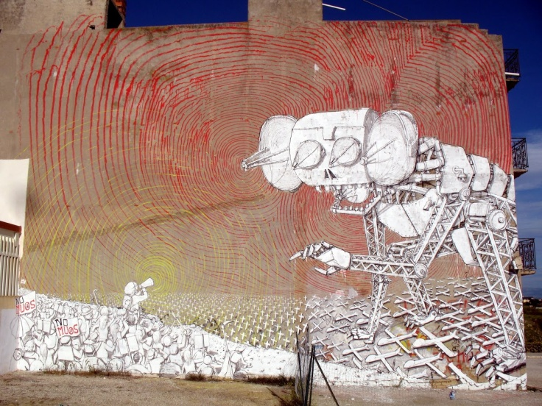***Un pezzo di arte sociale per le strade di Niscemi, un muro denuncia il discusso problema del Mobile User Objective System (MUOS) che gli Stati Uniti stanno costruendo in Sicilia.***  
  
di [MERCEDES AUTERI](http://www.tribenet.it/read.php?id_autore=20) (Museologa e storica dell’arte) – 8 maggio 2013

BLU, *Lasciare libero il paesaggio*, un muro, Niscemi (Sicilia), 2013.

5

10

Blu è considerato uno dei dieci maggiori interpreti della street art al mondo ed è uno dei pochi esempi di arte sociale nati in Italia. I suoi viaggi per il mondo cominciano in Centro e Sud America, patria del muralismo e dell’arte come dichiarazione di lotta sociale, denuncia, critica. In Sicilia dipinge sulla parete di un edificio di tre piani una grande antenna mostro che minaccia una folla di gente ai suoi piedi. Il Mobile User Objective System è un sistema di comunicazioni satellitari militari. L'amministrazione regionale siciliana ha revocato l'autorizzazione alla costruzione per la riconosciuta pericolosità, ma si continua a lavorare alla sua costruzione nel mezzo di una riserva naturale protetta. Il programma è stato dichiarato "*sito di interesse strategico per la difesa militare della nazione*". Questo afferma il funzionamento di un modello (anticostituzionale, l’Italia così non ripudia la guerra e non tutela il paesaggio) in cui la popolazione non possiede diritto di rappresentanza dei propri interessi (salute pubblica, individuale e ambientale).  La denuncia di Blu diventa lo specchio di un nuovo bisogno dell’arte, della cultura e dell’etica di riappropriarsi della società.

<http://www.tribenet.it/read.php?read=16816-lo-street-artist-blu-in-sicilia-contro-il-muos>

**Lo street artist Blu in Sicilia contro il MUOS**

**Leggi il testo e completa la tabella**

|  |  |
| --- | --- |
| Il tipo di arte: |  |
| L’artista:   * nome * dove ha cominciato, perché? |  |
| L’opera:   * dove si trova * cosa rappresenta (oggetti, colori, parole) |  |
| Il significato dell’opera:   * cos’è il MUOS * l’opera è pro o contro il MUOS? Perché? * l’opera è riuscita a fermare il progetto? |  |
| L’obiettivo dell’arte di Blu: |  |